Sujets ES / L des épreuves Enseignement Scientifique
Session 2012 - Amérique du Nord

Durée de l'épreuve : 1 h 30 - Coefficient : 2

L'usage de la calculatrice est strictement interdit.

Le candidat doit traiter les trois parties qui sont indépendantes les unes des autres.

PARTIE 1 (8 points)

REPRÉSENTATION VISUELLE

Mme L. a eu un accident au cours duquel elle s'est cognée violemment la tête. Elle est inquiète car depuis l'accident, elle souffre d'un trouble de la vision des couleurs. Elle est persuadée que ses yeux ont subi des lésions et qu'elle doit changer ses lunettes.

Document 1 : les consultations ophtalmologiques de Mme L

Document 1a : compte rendu d'un rendez-vous de Mme L. chez l'ophtalmologiste avant l'accident

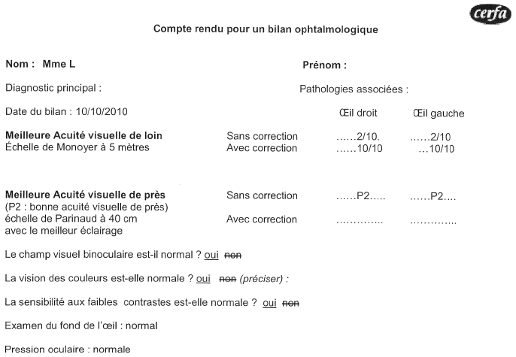

Document 1b : compte rendu d'un rendez-vous de Mme L. chez l'ophtalmologiste après l'accident

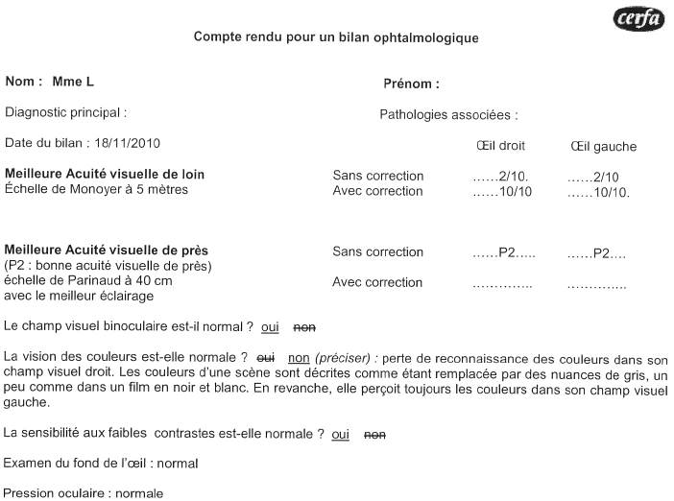

Document 2 : IRM du cerveau de la patiente réalisée à la demande de l'ophtalmologiste après l'accident

Compte-rendu : "On note une importante atteinte dans la partie postérieure et interne de l'hémisphère gauche (zone encadrée)."  D'après http://acces.inrp.fr | 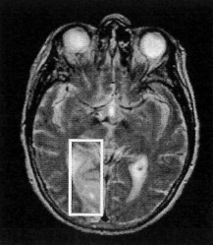

Document 3 : Vue de profil de la partie interne de l'hémisphère droit du cerveau humain

La région identifiée par des points correspond à une zone V4, que l'on retrouve sur les deux hémisphères et dont l'atteinte entraîne une perte de la vision des couleurs.
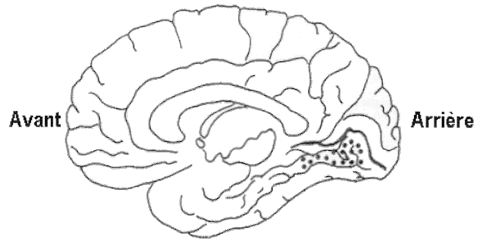
D'après http://acces.inrp.fr

COMMENTAIRE RÉDIGÉ :

Mme L. a subi plusieurs examens afin de découvrir l'origine de son trouble de la vision des couleurs.

Expliquez-lui, en vous appuyant sur des schéma(s), que ses anciens verres corrigeront toujours son défaut visuel d'avant l'accident et qu'en changer ne résoudra pas le trouble apparu à la suite de son accident dont vous lui préciserez l'origine biologique.

Votre argumentation s'appuiera sur les documents et vos connaissances personnelles (qui intègreront entre autres les connaissances acquises dans différents champs disciplinaires).

PARTIE 2 (6 points)

NOURRIR L'HUMANITÉ

Des eaux de différentes régions de la terre.

L'eau, qualité et quantité (lundi 22 mars 2010)
"Vous le savez, le 22 mars, c'est la Journée mondiale de l'eau, et ce, depuis 1993. Le thème de cette année? La qualité de l'eau, dont dépend la vie de millions de personnes dans le monde et l'équilibre des milieux naturels. L'occasion de faire le point sur cette ressource rare."
D'après le blog d'un journaliste

Document 1 : composition ionique de trois eaux issues de trois régions localisées sur la carte ci-dessous (exprimée en g.L⁻¹)

 | Lac Victoria (Afrique de l'Est) | Grand lac salé (ouest des USA) | Mer morte (Proche Orient)
Na⁺ | 0,01 | 67 | 45
Mg²⁺ | 0,006 | 6 | 49
Ca²⁺ | 0,01 | 0,407 | 19
Cl⁻ | 0,02 | 112 | 252
SO₄²⁻ | 0,002 | 13 | 0,508
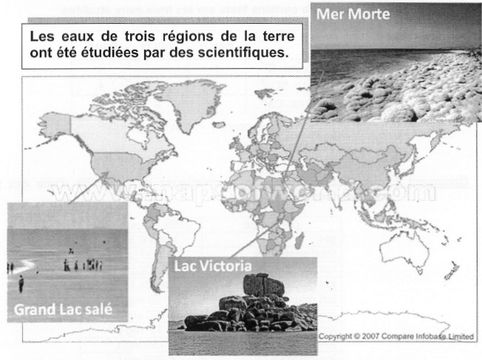
D'après www.ac-grenoble.fr/spc/

Document 2 : tests de reconnaissance d'ions et résultats de certains de ces tests sur les trois eaux étudiées

Tests de reconnaissance d'ions
Ion à caractériser  (couleur en solution) | réactif |  | observation
ion chlorure: Cl⁻  (incolore) | ion argent | Ag⁺ | précipité blanc qui noircit à la lumière
ion sulfate:SO₄²⁻  (incolore) | ion baryum | Ba²⁺ | précipité blanc
ion calcium: Ca²⁺  (incolore) | ion oxalate | C₂O₄²⁻ | précipité blanc
ion cuivre Il : Cu²⁺  (bleu) | ion hydroxyde | HO⁻ | précipité bleu
ion fer Il : Fe²⁺  (vert) | ion hydroxyde | HO⁻ | précipité vert

Résultats de certains tests sur les trois eaux étudiées
Eau  Ion | Eau A | Eau B | Eau C
Chlorure Cl⁻ | + | - | +
Sulfate SO₄²⁻ | + | - | +
Calcium Ca²⁺ | - | . | +
+ : test positif ; - : test négatif

Document 3 : quelques critères physico-chimiques de potabilité d'une eau (normes européennes)

paramètre | limite de potabilité
pH | entre 6,5 et 9
total pesticides | < 0,50 µg.L⁻¹
ion plomb Pb²⁺ | < 10 µg.L⁻¹
ion calcium Ca²⁺ | pas de limite
ion magnésium Mg²⁺ | < 50 mg.L⁻¹
ion sodium Na⁺ | < 150 mg.L⁻¹
ion potassium K⁺ | < 12 mg.L⁻¹
ion sulfate SO₄²⁻ | < 250 mg.L⁻¹
ion chlorure Cl⁻ | < 200 mg.L⁻¹
ion chlorure NO₃⁻ | < 50 mg.L⁻¹

Les trois eaux A, B et C du document 2 sont issues des trois régions localisées sur la carte du document 1

QUESTIONS :

Question 1 :

1.1. On s'intéresse au test des ions sulfate sur l'eau A (document 2).
Entourer le schéma correspondant à la réponse exacte sur l'annexe 1 à rendre avec la copie.

1.2. Pour le test des ions sulfate sur l'eau A, indiquer le réactif utilisé et le résultat observé, en vous aidant du document 2.

Question 2 :

Grâce aux résultats des tests réalisés sur les trois eaux A, B et C (document 2) et en utilisant les données du document 1, déterminer la région d'où proviennent ces trois eaux. Faire apparaître les étapes du raisonnement.

Question 3 :

3.1. En s'intéressant uniquement à la teneur en ions chlorure, sulfate et calcium, évaluer si Je scientifique revenant du lac Victoria pourrait consommer, en cas de déshydratation, l'eau de ce lac. Proposer une argumentation à J'aide du document 1 et du document 3.

3.2. Envisager si la connaissance des résultats de ces trois tests suffit, d'un point de vue physico-chimique, à déterminer la potabilité d'une eau.

Question 4 :

Proposer des critères (autres que physico-chimiques) devant être pris en compte pour déterminer la potabilité d'une eau.

PARTIE 3 (6 points)

FÉMININ - MASCULIN

Document 1 : « États-Unis - Des polluants chimiques provoqueraient une puberté très précoce chez des fillettes de 8 à 9 ans »

Deux analyses d'urines réalisées à un an d'intervalle ont révélé la présence de trois sortes de polluants chimiques provenant de l'environnement : des phénols, des phtalates, et des phytoestrogènes. Ces substances demeurent dans l'organisme durant plusieurs années et sont stockées dans le tissu adipeux (= les cellules de réserve de graisse). Leur présence peut entraîner de graves conséquences et notamment provoquer, chez des fillettes, une puberté très précoce survenant à l'âge de 8 ans. Le professeur Charles Sultan, chef de service en endocrinologie pédiatrique au CHU de Montpellier, notifie ainsi au Quotidien du médecin que ces taux élevés de polluants "peuvent perturber le développement pubertaire et entraîner un risque de complication plus tard dans la vie et notamment de cancer du sein". D'après lui, certaines régions souffriraient même d' "épidémies" de puberté précoce survenant à l'âge de 8 ou 9 ans.
Source: d'après http://www.maxisciences.com

Question 1 : On s'intéresse aux effets des polluants évoqués dans le document 1

Répondre à la question 1 de l'annexe 2 à rendre avec la copie

Document 2 : Evolution de la concentration sanguine moyenne en œstrogènes chez la femme et en testostérone chez l'homme au cours des 20 premières années

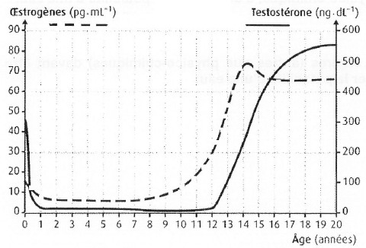

Question 2 : on s'intéresse au lien entre les concentrations hormonales et la puberté qui survient, chez la fille, en moyenne à l'âge de 12 ans (document 2).

Répondre à la question 2 de l'annexe 2 à rendre avec la copie

Document 3 : données moléculaires relatives aux phtalates et aux œstrogènes (logiciel Rastop)

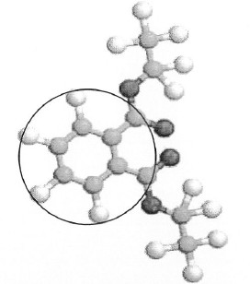  Modélisation de la structure de la molécule de phtalate (logiciel Rastop) | Les phtalates sont des plastifiants utilisés pour rendre le PVC (chlorure de polyvinyl) plus souple et flexible.  Plusieurs d'entre eux sont d'ores et déjà interdits, d'autres le sont seulement pour certains usages comme les jouets et autres articles pour enfants, les produits cosmétiques, les emballages alimentaires.
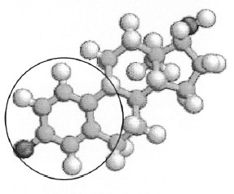  Modélisation de la structure de la molécule d'œstrogène (logiciel Rastop) | 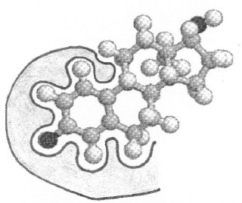  Modélisation de la structure de la molécule d'œstrogène fixée à son récepteur (logiciel Rastop)

Question 3 : on s'intéresse au mode d'action des phtalates (document 3).

Répondre à la question 3 de l'annexe 2 à rendre avec la copie

ANNEXE 1
À RENDRE AVEC LA COPIE

PARTIE 2 : NOURRIR L'HUMANITE

Question 1 :

1.1. Entourer, parmi les quatre schémas ci-dessous, celui qui représente correctement le test des ions sulfate contenus dans l'eau A.
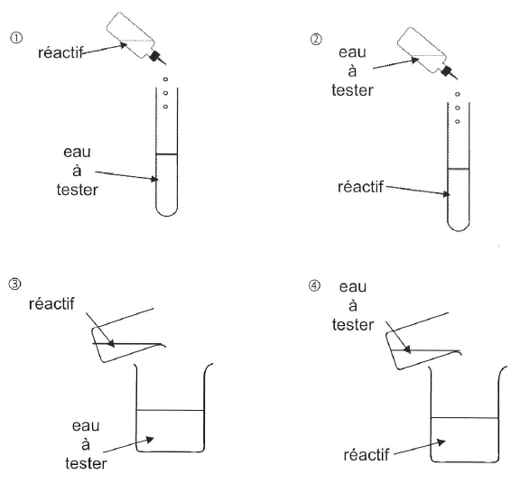

ANNEXE 2
À RENDRE AVEC LA COPIE

PARTIE 3 : FEMININ / MASCULIN

Question 1 :

D'après le texte du document 1, on peut dire que ces polluants :
Cochez uniquement la réponse exacte

peuvent provoquer une obésité chez les fillettes par augmentation de la quantité de tissu adipeux
sont dangereux car stockés dans les cellules mammaires (= du sein)
peuvent être à l'origine d'une apparition précoce des règles et des caractères sexuels secondaires
n'ont pas d'incidence sur la santé des adultes

Question 2 :

D'après les informations du document 2, la puberté se produit normalement chez la fille vers 12 ans, elle est marquée par une :
Cochez uniquement la réponse exacte

augmentation du taux sanguin de testostérone à une valeur de 550 ng/dL
augmentation du taux sanguin d'œstrogènes entre 30 et 75 pg/mL
stabilisation du taux sanguin d'œstrogènes à 65 pg/mL
augmentation conjointe des taux sanguins d'œstrogène et de testostérone

Question 3 :

D'après le document 3, les phtalates pourraient agir en :
Cochez uniquement la réponse exacte

détruisant les molécules d'œstrogènes, empêchant ainsi leurs effets.
se fixant sur les récepteurs à œstrogènes et en mimant leurs effets.
s'associant aux molécules d'œstrogènes et en augmentant leurs effets.
se fixant sur les récepteurs à œstrogènes et empêchant leurs effets.

